PKP Polskie Linie Kolejowe S.A.
Biuro Komunikacji i Promocji
Targowa 74, 03 - 734 Warszawa
tel. + 48 22 473 30 02
fax + 48 22 473 23 34
rzecznik@plk-sa.pl
www.plk-sa.pl
Warszawa, 3 września 2019 r.

Informacja prasowa
Warszawa Powązki – dwa perony i kładka w budowie
Przy ulicy Powązkowskiej obok pierwszego rozpoczęła się budowa drugiego peronu. Powstaje konstrukcja kładki. Inwestycja PKP Polskich Linii Kolejowych S.A. to dla mieszkańców lepszy dostęp do kolei. Będzie dobra komunikacja. Jeszcze w tym roku Warszawa Powązki zapewni podróżnym dodatkowy dostęp do kolei. PLK planują bezpieczną obsługę podróżnych w podstawowym zakresie na 1 listopada 2019 r.
Rozpoczęła się budowa drugiego peronu. Od strony Woli wykonawca również wyrównał skarpę. W pierwszej kolejności ułożył płyty krawędziowe tzw. elki. Na plac budowy dowożone są kolejne elementy nowego przystanku. Rozpocznie się układanie nawierzchni.
Jest już podstawowa konstrukcja pierwszego peronu nowego przystanku Warszawa Powązki. Na większej części wykonawca ułożył antypoślizgową nawierzchnię. Zainstalowane zostały stalowe elementy długiej wiaty. Przykryje ona 70 proc. peronu.
Budowane są schody do wiaduktu na Powązkowskiej. Sprawnie powstaje także kładka. Zapewni ona dogodne dojście na perony oraz połączy dzielnicę Wolę i Żoliborz. Wykonawca zamontował stalowy stelaż między filarami. Na nim wykonana zostanie żelbetowa konstrukcja przęsła. Osadzone będą elementy zabytkowego wiaduktu znad ul. Obozowej. W ten sposób historyczne elementy będą nadal wykorzystane i związane z koleją.
Prowadzenie prac odbywa się przy zachowaniu ruchu pociągów pasażerskich i towarowych. Wymaga to od wykonawcy szczególnej uwagi i odpowiedniego przygotowywania kolejnych etapów prac.
Przystanek Warszawa Powązki jest budowany w ramach projektu „Prace na linii obwodowej w Warszawie (odc. Warszawa Gołąbki/Warszawa Zachodnia – Warszawa Gdańska)”, o wartości ok. 200 milionów złotych, który współfinansowany jest z mechanizmu CEF – Łącząc Europę.
Efektem budowy przystanku Warszawa Powązki i modernizacji mostu Gdańskiego będzie zwiększenie możliwości przepustowych linii. Da to przewoźnikom możliwość przejazdu pociągami w takcie. Możliwe jest zwiększenie liczby połączeń po linii obwodowej z 60 do około 100 pociągów.

Od października zeszłego roku podróżni korzystają z „nowej” linii obwodowej
Zupełnie nowym przystankiem na mapie stolicy jest Warszawa Koło przy ulicy Obozowej. Wygodne dojście na perony zapewniają windy i pochylnie.
Przystanek jest wyposażony w wiaty, oświetlenie, nagłośnienie i system dynamicznej informacji pasażerskiej. Podobny standard obsługi mają przystanki Warszawa Młynów, Warszawa Wola i 8 peron Warszawy Zachodniej. Wszystkie umożliwiają sprawne dojazdy do pracy i do szkoły. Większe możliwości komunikacyjne zyskają mieszkańcy koło przystanku Warszawa Młynów, kiedy wybudowana zostanie druga linia metra. Młynów będzie wygodnym węzłem przesiadkowym miedzy koleją a innymi środkami transportu.
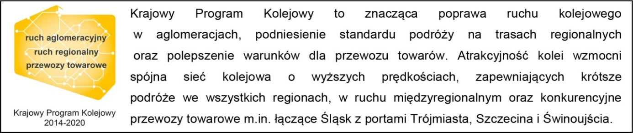
Kontakt dla mediów:
Mirosław Siemieniec
Rzecznik prasowy
PKP Polskie Linie Kolejowe S.A.
rzecznik@plk-sa.pl
tel. 22 473 30 02

„Wyłączną odpowiedzialność za treść publikacji ponosi jej autor. Unia Europejska nie odpowiada za ewentualne wykorzystanie informacji zawartych w takiej publikacji”.

